ATIVIDADES DOMICILIARES - DISTANCIAMENTO SOCIAL COVID - 19

**ATIVIDADES DE MATEMÁTICA – 9º ANO A e B,**

**ATIVIDADES REFERENTES AO PERÍODO: dos dias 20 à 24/04**

**PROFª Gabriela Pimenta Barbosa Mendes9ºA**

**PROFªKarina Aparecida Matias Alves Berteli 9ºB**

**E.M.E.B. Jornalista GranduqueJosé**

**Orientações:**

**\*Identifique cada atividade com a data de referência;**

**\*Para resolvê-las consulte o conteúdo (texto) disponibilizado;**

**\*E será vistada e corrigidas assim que voltarem as aulas**

(4ª e 5ª aulas) TEMA: Apresentação de resultados e tipos de gráficos

O que fazer?Estudar os tipos de gráficos, copiar os exercícios no caderno e depois resolver a lápis;

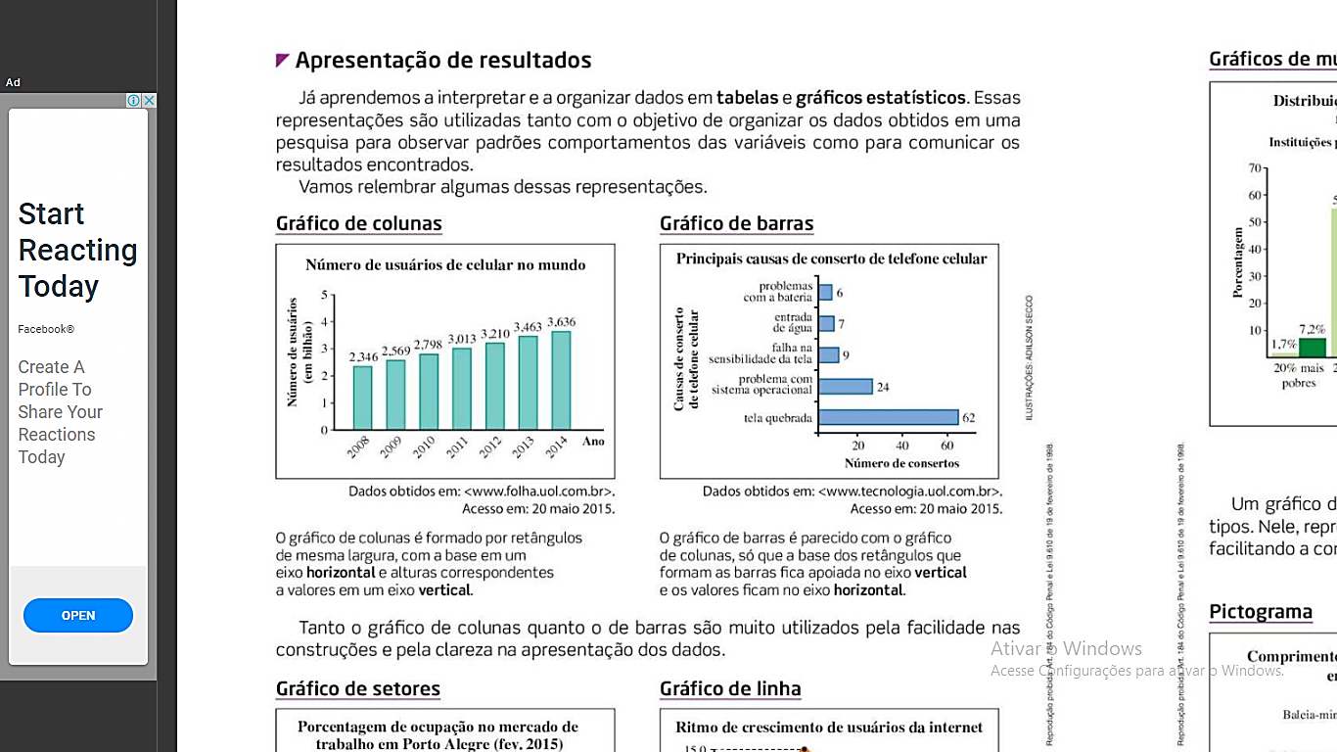



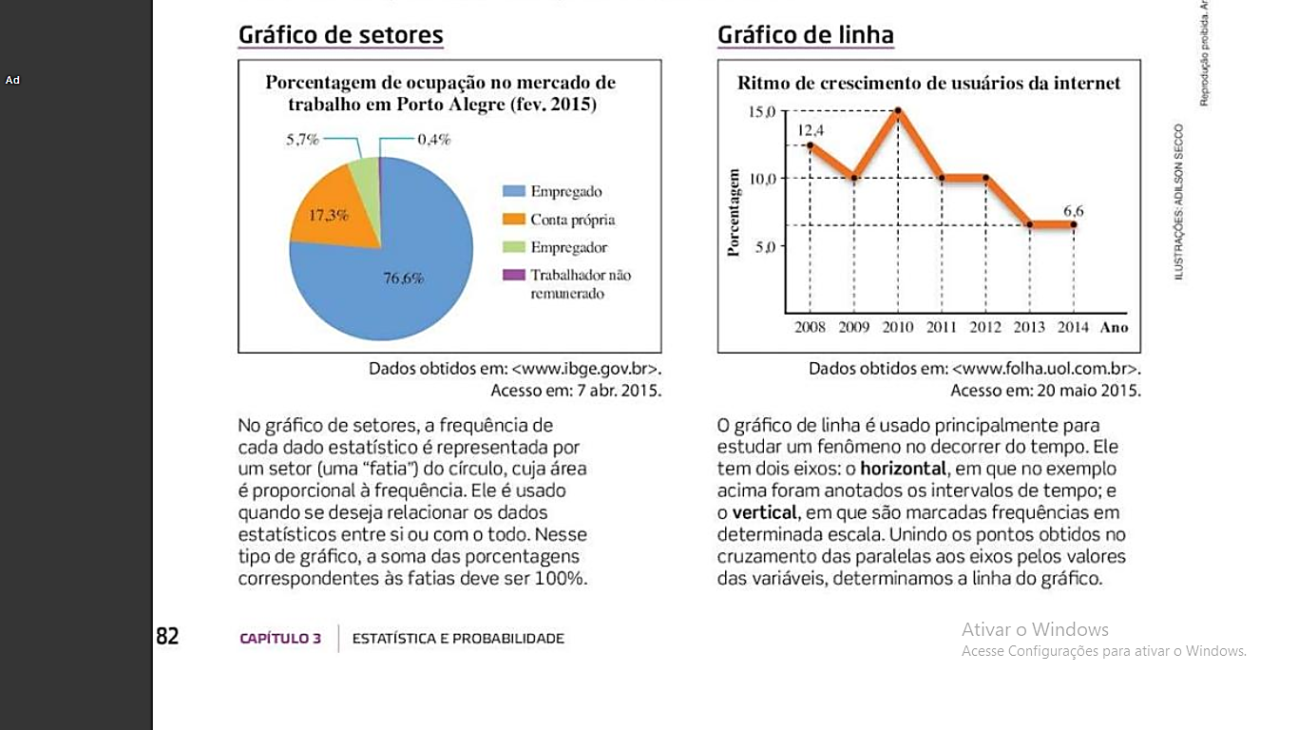

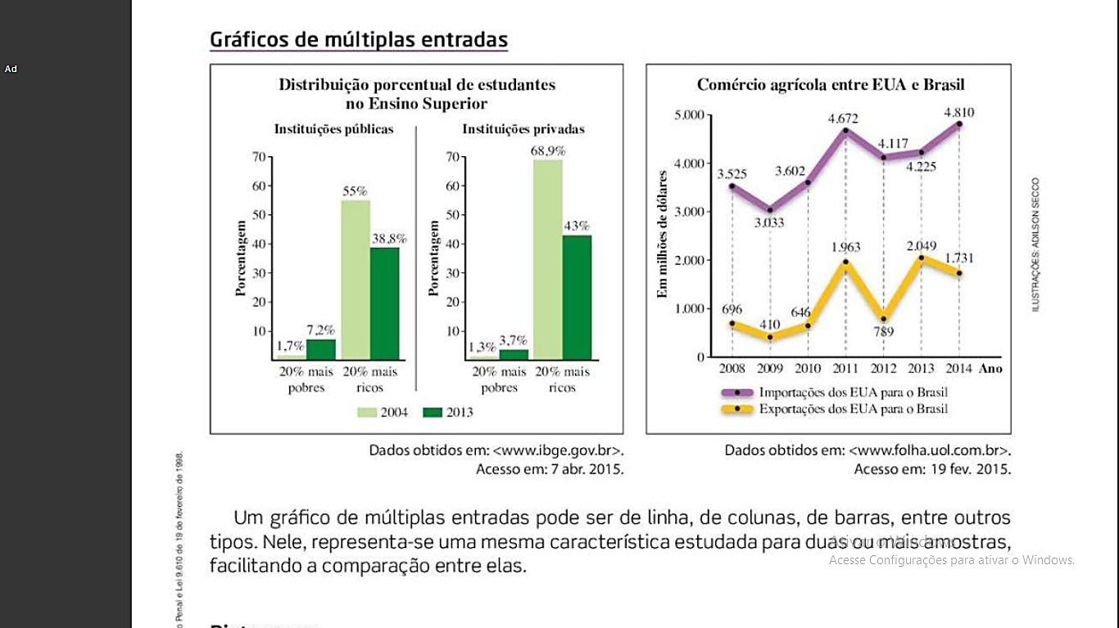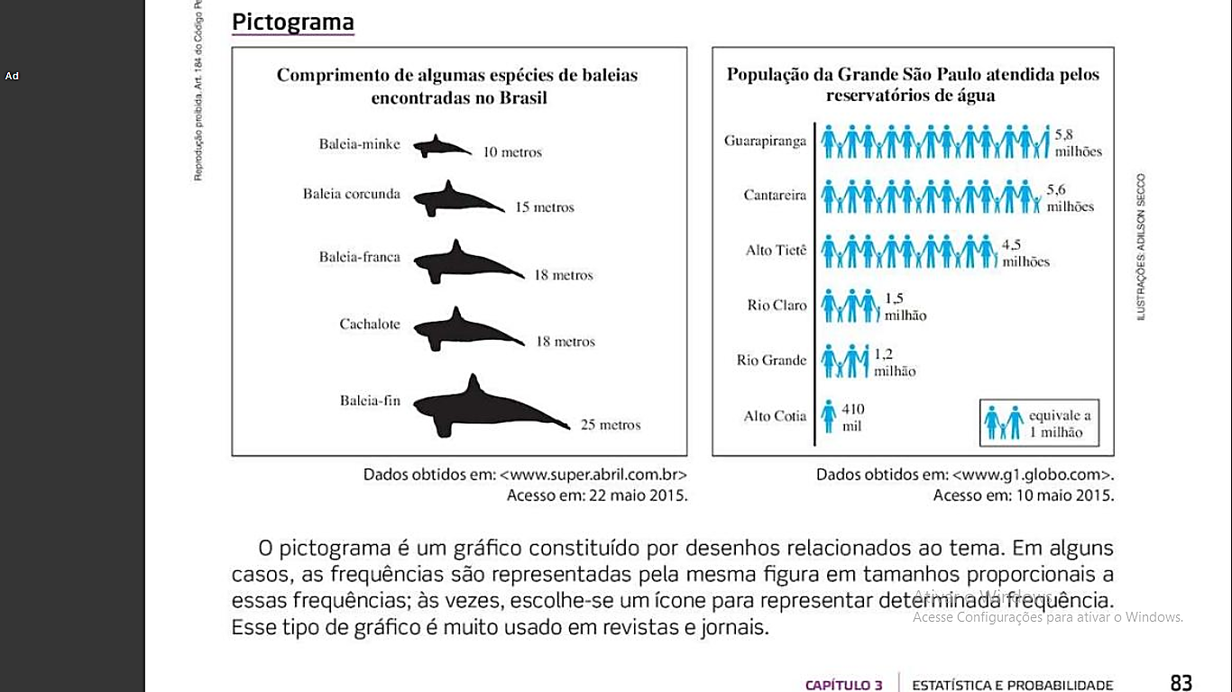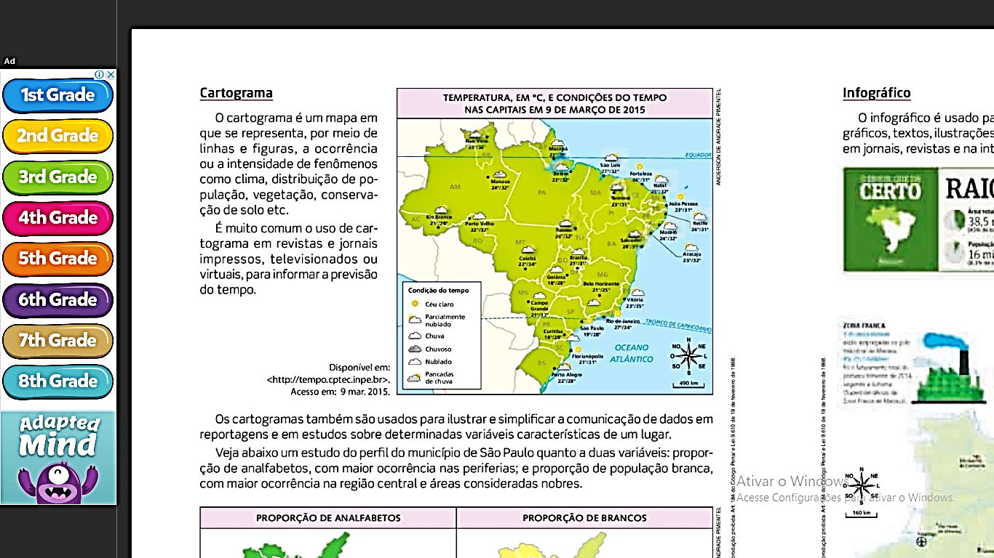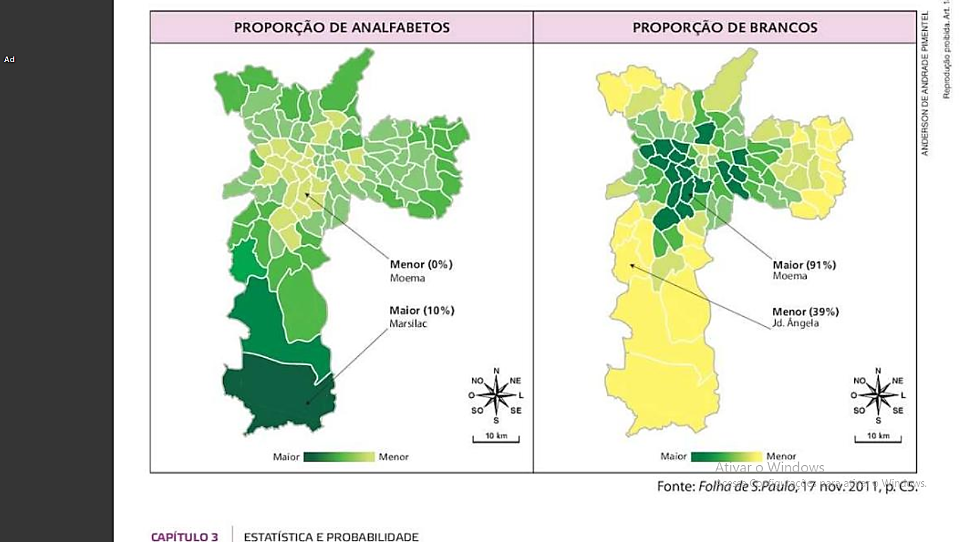

Infográfico

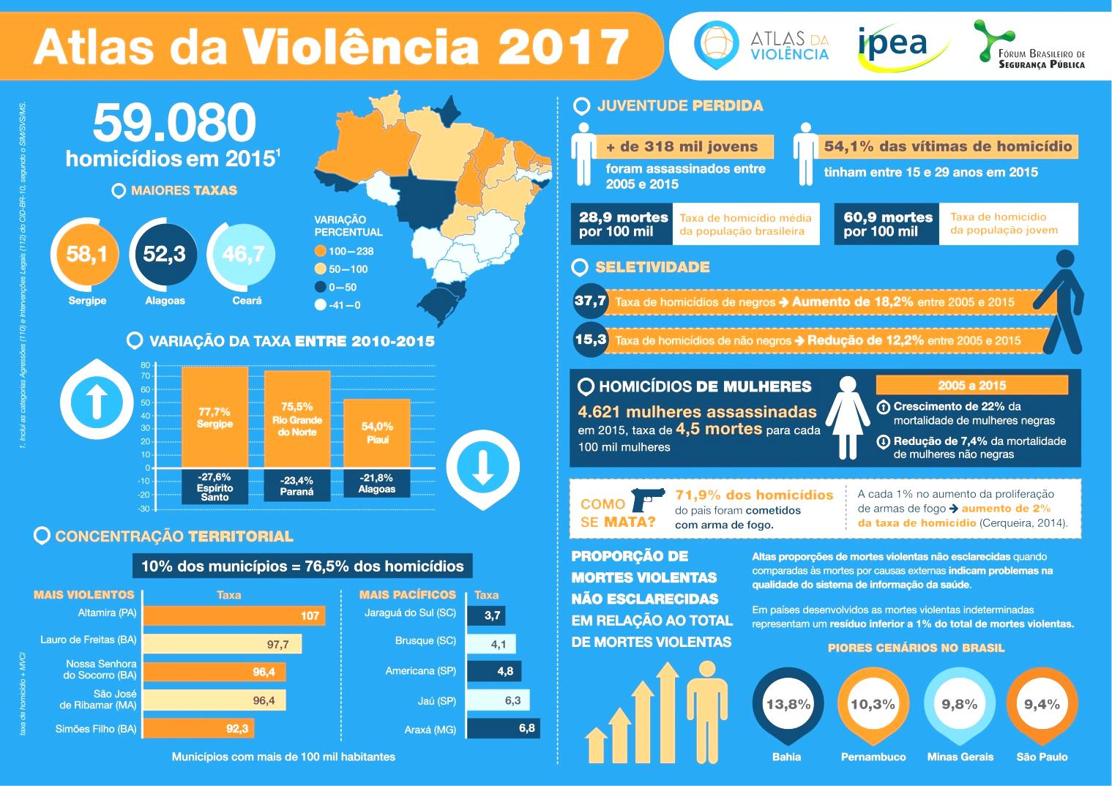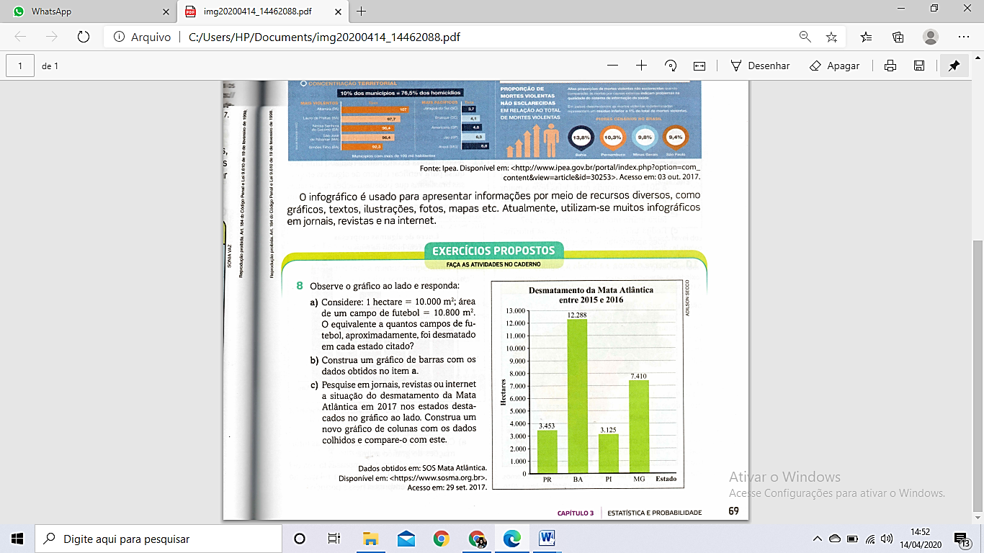

**AGORA É SUA VEZ**: Responda todos os exercícios em seu caderno (coloque data)



